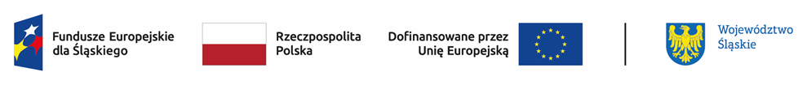

Wyniki oceny projektów w ramach naboru nr FESL.10.23-IZ.01-023/23 – grupa 2 (ocena negatywna)
Działanie 10.23 Edukacja zawodowa w procesie sprawiedliwej transformacji regionu

lp | Numer w LSI | Tytuł projektu | Wnioskodawca | Adres wnioskodawcy | Wnioskowana wartość projektu | Wnioskowana dofinansowanie | Wynik oceny | Przyznane punkty
1. | FESL.10.23-IZ.01-03DA/23 | Wysokiej jakości szkolnictwo zawodowe szansą dla rozwoju podregionu bytomskiego | SOLVA SPÓŁKA Z OGRANICZONĄ ODPOWIEDZIALNOŚCIĄ | ul. Turystyczna 44 20-207 Lublin | 5 221 575,00 | 5 221 575,00 | Negatywny | 0

